窗体顶端
KT130R型矿用WiFi无线通信及人员管理系统
窗体顶端
KT130R型矿用WiFi无线通信及人员管理系统是我院采用标准工业以太网结构，TCP/IP、WiFi、XDSL等协议、人员定位技术开发的新型矿用无线通信、人员管理综合系统。
该系统可为矿区井上与井下的无线语音、数据、图像传输及人员监测与管理提供一个共用的系统平台；也可为生产调度、应急救援、安全监控与督察提供良好的应用基础。
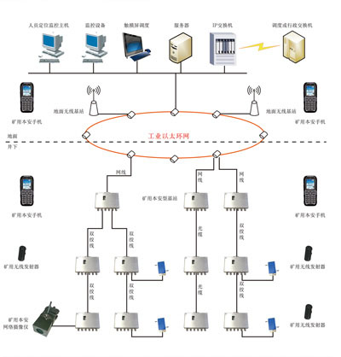
系统功能
系统内手机之间可互相呼叫通话，并可在基站之间无缝漫游；
外线电话与系统内手机可互相呼叫通话；
手机脱网通信功能：手机与手机可直接对讲或通过独立基站实现相互通信；
支持系统内各手机之间发送短信及短信群发，支持全矿井自动化瓦斯超限等紧急情况的短信联网报警功能；
系统维护终端具有维护和管理功能，可对业务和用户优先级设置；
支持7号信令、ISDN-PRI等信令协议；
具有调度功能，对无线用户可实现群呼、强拆、强插、会议等功能；
系统内设备可通过WiFi无线上网；
可接入网络摄像头或WiFi无线摄像头实现视频监控；
可提供30路以上的用户实时录音功能，对录音可进行查询、删除、回放等操作；
无线基站可扩展人员定位功能，实现对下井人员的定位识别、考勤管理等功能。
系统特点
多网合一：无线通信、人员定位一体化设计，并可与矿井安全监控等系统共用井下工业以太环网，减少线路及设备建设投入；
无线漫游：支持无线终端在多个基站覆盖范围之间无缝漫游切换；
操作维护简单：系统通讯设备采用了标准TCP/IP协议，具有远程WEB管理功能；
高传输速率：系统带宽最高达54 M，可实现井下宽带无线数据、视频传输功能；
多种传输方式，组网灵活：无线基站之间可采用光缆、DSL等多种连接方式，既可接入矿方现有的工业环网，又可独立组网；
标准通信接口：通过开放的WiFi协议，可便利接入任何符合WiFi协议标准和设备，或通过网口实现数据、视频传输；
人员管理系统技术成熟：以KJ69J矿用人员安全监测系统技术为基础，解决了矿工井下定位、跟踪，上、下井考勤，事故搜救的一系列问题，功能完善、可靠性高；
系统可通过网站设备与调度系统或公共电话网络无缝连接，实现与调度电话和外线的互通；
无线基站、手机等设备均采用本质安全型设计，可在工作面、回风巷等危险场所使用。
技术参数
系统容量
有/无线用户2000门
人员定位无线编码发射器10000个
单个基站最多可同时通话的手机数为16个
传输距离
光纤传输距离：地面环网接入器与井下矿用环网接入器传输距离≥15 km；矿用环网接入器与矿用本安型无线基站传输距离≥5 km
DSL传输距离：矿用本安型本安通信接口与矿用本安型无线基站采用2芯双绞线传输，传输距离≥1 km
矿用本安型无线基站覆盖范围(根据不同传输环境)：400～800 m
矿用本安型无线基站人员定位覆盖范围：≥30 m
无线基站到无线收发器的距离：≥1 km
各设备间传输方式、协议速率
网管主机、网络交换机、矿用本安型通信接口之间：传输方式为全双工/半双工自适应以太网口连接，传输速率为10/100 M-Base-TX
矿用本安型DSL接口与矿用本安型无线基站之间：传输方式为DSL口接连，最高传输速率100 Mbit/s
矿用本安型无线基站与手机之间：传输方式为无线接入方式(802.11 b/g)，传输速率为1～54 Mbit/s，调制方式为802.11b：DSSS、802.11g：OFDM，天线频率范围为2400～2483 MHz
系统有线传输通路误码率：≤10⁻⁶
人员定位同时读卡数量不小于200个，移动速率不小于30 km/h
主要设备
IP调度交换机(软交换)
IP调度交换机(软交换)是系统的软交换中心，硬件采用标准19英寸2U高机架式服务器，集成全套的语音、数据、互联网服务和多种整合通信功能。IP调度(软交换)信令通信、视频语音媒体通信、软键盘通信和网管通信均基于IP，可以在IP网络内实现多层次软交换主机级联组网应用，便于部署；业务接口标准，信令采用标准SIP协议，可以和第三方标准接口设备无缝集成，支持接口：FXS模拟用户线接口、FXO模拟外线接口、E1数字中继等，其中E1数字中继支持No.1或NO.7、PRI信令。
系统用户容量：2000注册用户，200～500并发用户数，系统容量可扩展；
可扩展支持各种PSTN信令：7号信令、ISDN-PRI、中国一号信令、模拟环路等；
SIP协议：RFC3261、RFC2327、RFC3262、RFC3264、RFC3581、RFC3515；
网络协议：TCP/IP、UDP、RTP/RTCP、ARP、PPPoE、DHCP、 FTP/TFTP、Telnet、SNMP、ICMP、NAT、DNS、SDP。
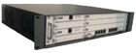
KTW139C矿用本安型无线基站
KTW139C矿用本安型无线基站是无线网络的接入点，采用双无线模块设计，可同时支持802.11b/g，可提供中继桥接、桥接+覆盖等等工种工作模式，是移动终端与矿用交换机之间的无线通信传输中转站，并提供RFID卡/发射器(模块)的信息传输通道。
基站通过双绞线与矿用通信接口连接或直接与矿用环网接入器连接，由KDW16A电源或KDW65电源馈电。根据不同的使用环境，可配置不同增益值及方向的天线。
工作电压：2路直流18 V
3个10/100M-Base-TX RJ35以太网口
2个以太网光口
2个DSL接口，传输速率192 kbit/s～100 Mbit/s
2个RS485接口，主传输速率为1200 bit/s，与无线收发器传输速率为2400 bit/s
WiFi无线传输参数：协议为802.11b/g
人员定位无线传输参数：频率为2410～2430 MHz
在空旷无障碍场所与标识卡可靠通讯距离：30m
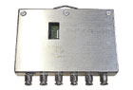
KTW140B矿用本安型手机
矿用本安型手机是无线通信系统的终端设备，完成话音或数据信号与无线信号之间的转换。
工作频率：WiFi(802.11b/g)
工作电压：3.7V(由电池组供电，内串保护元件) 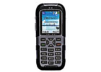
KGE37B/C无线编码发射器、标识卡
由微功耗CPU和发射电路组成，完成无线电编码信号的发射。
采用自带电池供电。
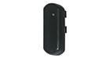

窗体底端

窗体底端

